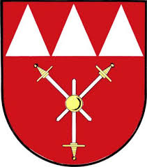
OBEC SLAVKOV
Zámecká 156
- 57 Slavkov

Žádost o souhlas napojení na jednotnou kanalizaci ve správě obce Slavkov.

1. Žadatel:
Jméno, příjmení, titul/firma, IČO:
Datum narození:
Adresa trvalého pobytu/sídlo:
Tel. kontakt:
Email:
1.1 Zástupce žadatele:
Jméno, příjmení, titul/firma, IČO:
Sídlo:
Tel. kontakt:
Email:
2. Předmět žádosti:
Žádám Vás o vydání souhlasu na napojení na jednotnou kanalizaci v obci Slavkov.

Napojení nemovitosti na pozemku parc. č………………………………k. ú. Slavkov u Opavy

na ulici……………………………………………………………………………………..

3. Přílohy:
Situační výkres napojení
Plná moc (v případě zastoupení žadatele)

V………………………………Dne………………………………..

__________________________
Podpis žadatele/zástupce žadatele

